Os jogos digitais como espaços para produção de conhecimentos: O raciocínio lógico e matemático em jogo
Cristiano Natal Toneis
Janete Bolite Frant

Resumo: A presente pesquisa promove na produção de um game protótipo – Wind Phoenix - uma reflexão de diferentes conceitos que emergem da presença dos jogos digitais para produção de conhecimentos também em ambientes educacionais. Desde o conceito de jogo em Huizinga (1990), Callois (1990) e Gadamer (1999) até muitos dos aspectos presentes no processo de gamificação da educação como apresentados por McGonigal (2012) e Prensky (2007) concebemos que este espaço, o game, assume e permeia novas propostas pedagógicas que emergem do próprio conceito de jogo que assumimos. Desta forma procuramos apresentar um estudo na busca de esclarecermos as singularidades e aplicabilidades dos denominados jogos epistemológicos. Por meio da fenomenologia Merleau-Pontyana enunciamos como por meio de nossas ações emerge nosso raciocínio lógico e matemático. Wind Phoenix é parte de nossa tese de doutoramento e surge como exemplo de aplicação do que acreditamos um game pode promover, um espaço para "pensar nas formas de pensar" como defendida por Papert (1985) ao se dirigir a filosofia LOGO.
Palavras-chave: puzzles, jogo digital, raciocínio lógico e matemático, educação matemática.

Digital games as spaces for knowledge production: the logical and mathematical reasoning in game.

Abstract: This research promotes the production of a prototype game - Wind Phoenix - a discussion of different concepts that emerge from the presence of digital games for the production of knowledge also in educational settings. Since the concept of game in Huizinga (1990), Callois (1990) and Gadamer (1999) to many of the issues involved in the process of gamification of education as presented by McGonigal (2012) and Prensky (2007) have designed this space, the game, takes over and permeates new pedagogical proposals that emerge from the own game concept that we take. Thus we present a study in search clarify the uniqueness and applicability of so-called epistemological games. By Merleau-Ponty phenomenology as enunciated by our actions emerge our logical and mathematical reasoning. Wind Phoenix is ​​part of our doctoral thesis and stands as an example of application of what we believe one game can promote a space to "think in ways of thinking" as advocated by Papert (1985) when addressing LOGO philosophy.
Keywords: puzzles, digital game, logical and mathematical reasoning, mathematics education.

Introdução
Seymour Papert (1997) narra uma história, uma alegoria, na qual um médico cirurgião do século XIX seria transportado para uma moderna sala de operação em nosso tempo presente e não reconheceria coisa alguma, não saberia o que fazer ou como ajudar, pois a tecnologia moderna transformou por completo a prática da medicina cirúrgica, tornando este cirurgião incapaz de reconhecê-la. No entanto, se um professor de escola primária do mesmo período, século XIX, fosse transportado pela mesma máquina do tempo para uma sala de aula atual, este professor do século XIX poderia dar prosseguimento às aulas do ponto em que seu colega do século XXI houvesse deixado, eventualmente por um ou outro detalhe no conteúdo ou ordenação dos tópicos ou disciplinas. Há poucas diferenças fundamentais entre a maneira como ensinamos hoje e aquelas como o faziam há 150 anos.
Esta alegoria nos alerta para um olhar contemporâneo a respeito da aplicabilidade das novas tecnologias à educação ou ainda com propósitos educacionais e em nosso caso específico da produção de conhecimento matemático dentro ou fora do espaço escolar. Como afirmaram Davis & Hersh (1985), a definição de matemática muda e assim cada geração e cada matemático sério, em uma dada geração, formulam uma definição de acordo com seu entendimento.

O que é feito, criado, praticado, em um momento qualquer dado do tempo, pode ser visto de duas maneiras distintas: como parte da consciência e do ambiente cultural e intelectual mais amplo, imobilizado no tempo, ou como parte de um fluxo mutável de consciência. (DAVIS & HERSH, 1985, p. 59)

Nesse constante movimento do pensamento, em um processo de reaprendizagem, encontramos o que chamamos de experiência matemática, e afirmamos que não procuramos a matemática puramente aritmética, algébrica ou geométrica, mas sua ontologia no exercício do pensar, refletir, na descoberta, no raciocínio matemático e lógico.
Com o advento da tecnologia digital e do ciberespaço nosso mundo vivido ou lebenswelt, assim como concebido pela fenomenologia hermenêutica Merleau-Pontyana se transformou rapidamente. Com estas transformações novas maneiras de se dar o “conhecer” emergem mediante um universo plural e singular no qual as segmentações e divisões conceituais e intelectualizadas podem não responder novas questões que emergem deste novo contexto, como o desenho que tais tecnologias, e os games, oferecem para o desenvolvimento do raciocínio matemático e a ampliação das ações mediante a lógica natural, ou seja, “aceitando chamar de lógica a sintaxe do discurso cotidiano, isto é, a lógica usada nas interações semióticas entre sujeitos, esse procedimento de fazer um argumento parecer como raciocínio de tipo matemático já seria um procedimento retórico” (CASTRO; BOLITE FRANT, 2011, p. 39).
Mediante as inovações no universo dos games resta-nos examinar sob a vivência fenomenológica os discursos que emergem de nosso conhecer ao produzirmos nosso lebenswelt. Assim podemos solucionar problemas – puzzles – imersos em um game, tais puzzles produzidos a partir de temas matemáticos e que demandam o pensar matemático, o raciocínio matemático em sua resolução, a fim de ultrapassarmos a aplicação de conceitos para nos dar a apreensão do significado matemático.
Este espaço para a produção do conhecimento matemático, oferecemos em nosso game em desenvolvimento: Wind Phoenix, Tales of Prometeus.

O Jogo e um Breve Panorama da utilização de jogos digitais para educação

Assim como nos ensina Huizinga (1990) que todo jogo é uma atividade livre, conscientemente tomada como “não-séria”, assim coniventes com que afirmou Callois (1990) quanto a complexidade do jogo desde a classe Paidia na qual a organização é livre até a classe Ludus altamente organizada.
Brandão et al. (2010) nos indica que além de introduzir o eixo paidia e ludus, Caillois expandindo a ideia apresentada por Huizinga, na qual jogar e brincar são atos voluntários e livres, apontou que o fim do jogo e da brincadeira são incertos, além disso assinala que jogos podem possuir elemento surpresa e esse inesperado no jogo desperta as expectativas e instiga a curiosidade do jogador. Então como protagonistas em uma peça na qual estamos ajudando a escrever somos surpreendidos por cada descoberta em nossa jornada.
Encontramos em Gadamer (1999), a consumação do ato de jogar em um “ser jogado”. Em um só ato somos com o jogo, jogamos e somos jogados. O corpo que não pode ser compreendido na particularidade de suas manifestações, mas como uma unidade, como “um nó de significações vivas e não a lei de um certo número de termos covariantes” (MERLEAU-PONTY, 2006, p.210), este corpo que é movimentando-se. Contextualizado, afetivo e se transcende ao se expressar ou falar, pois também fala com o silêncio de seus movimentos e expressões.
Propomos na produção e mapeamento de um game epistemológico, o qual assim denominamos inspirados por Saymour Papert, que na filosofia LOGO, afirmou ser necessário pensar nas formas de pensar, ou seja, gerar espaços para “pensar sobre modos de pensar faz a criança tornar-se um epistemólogo, uma experiência que poucos adultos tiveram” (PAPERT, 1985, p.35) e tal pensamento, tal desenvolvimento cognitivo apresenta-se na avaliação dos resultados das ações pelos próprios sujeitos envolvidos em tais ações, ou seja, no processo de descoberta.
Como diria D’Ambrósio (2003) necessitamos compreender que uma reflexão a respeito de educação, em particular sobre educação matemática, depende, necessariamente, de analisarmos a evolução das tecnologias de informação e de comunicação ao longo da evolução da espécie humana.
Apresentamos a seguir uma breve trilha histórica desta presença do edutainment game utilizado com fins educacionais.
- The Oregon Trail (1971): este game em si traduz a história das interfaces (evoluindo, em 40 anos, de folhas impressas até uma versão para celulares) é um jogo de decisão e originalmente projetado para ser utilizado nas escolas e ensinar as crianças a respeito da vida no século 19 na trilha percorrida pelos pioneiros de Independence, no Missouri a Willamette Valley, no Oregon – Oregon Trail. Produzido posteriormente pela Minnesota Educational Computing Consortium (1974). O jogador assume o papel do líder da caravana de colonos e terá que superar desafios como atravessar rios, caçar búfalos, conseguir água e defender-se de pistoleiros, além de atravessar regiões com serpentes, etc.
- Where in the World is Carmen Sandiego? (1985): Um jogo que ficou mundialmente conhecido, primeiramente pela personagem misteriosa e inteligente Carmen que não efetua roubos nada convencionais e depois pelos desafios que ela faz ao jogador para capturá-la. Viajamos por diferentes países do globo, reconhecendo monumentos e locais históricos, descobrindo diferentes culturas como agentes secretos, seguindo pistas e procurando por Carmen Sandiego.
- Mario is Missing! (1993): No enredo deste jogo, Mario é capturado e Luigi terá a missão de resgatá-lo. Personificando Luigi, o jogador vaga por cidades do mundo e deve responder perguntas relacionadas à Geografia em pequenas barracas a fim de avançar para os próximos estágios. Ao acertar pode entrar na barraca e tirar uma foto, caso erre, deve procurar outra barraca. Existem ainda pequenas guests tais como devolver relíquias a seus países de origem. Pelas ruas, existem vários Koopas espalhados ao derrotá-los encontramos relíquias, que como patrimônio histórico devem ser devolvidos a seus respectivos países. Em cada cidade, existem várias pessoas espalhadas pelas ruas, e colaboram com dicas a respeito do país onde Luigi se encontra. Ao compreender as dicas, o jogador deve ir ao Globulator e lá deve localizar o país controlando Yoshi. Desenvolvido por The Software Toolworks para PC e SNES, apesar de utilizar personagens da série Mario, ele não lembra os jogos anteriores ou posteriores, por não ter sido programado pela Nintendo.
Prensky (2007, p.97) apresenta uma frase do célebre Seymour Papert, “game designers compreendem melhor a natureza da aprendizagem do que os designers de currículos”. É importante salientar que os chamados jogos educativos ou educacionais diferenciam-se de outros tipos de jogos ao passo que em seu design estão arraigadas práticas pedagógicas em igualdade de importância, ou seja, o design do game é tão importante quanto a prática pedagógica que se traduz nele.
Desejamos nos engajar em uma aventura epistemológica em um chamado para produção de conhecimentos, o nosso momento de Eureka! Desde Huizinga (1990) temos que a essência do jogo reside em sua intensidade, fascinação e capacidade de excitar, expressando-se através de ritmo e harmonia, evidenciando o elemento lúdico em toda a sua análise e interpretação.
Propomos um movimento para renovar a paisagem desenhada também para educação produzindo games que conferem um valor epistemológico e assim ampliarmos os significados para além das atividades gamificadas que se traduzem quase como exercícios de fixação que outrora vivenciamos em nossa jornada escolar.
Nas palavras de Schell (2009, p. 36) “um jogo é uma atividade que envolve a solução de problemas, mas que é encarada a partir de uma perspectiva lúdica”. Então, no game, encontramos o espaço para desenvolvermos conhecimentos ou habilidades mediante a diversão ou ludicidade.

A Corporeidade e a ubiquidade dos Games

De jogos clássicos como o Paciência e Campo Minado ao Candy Crush são inúmeras as opções em tipos e gêneros que temos para escolher e jogar. Os jogos estão por toda parte, dos consoles de última geração até mini-games – “programinhas” – embutidos em comunidades virtuais como o Facebook e para aparelhos celulares.
Da mesma forma são apresentadas diversas pesquisas a respeito das potencialidades dos jogos digitais, entre os pesquisadores desta área encontramos Aarseth (2003), Manovich (2005), Murray (2003), Berger (2009), Mcgonigal (2012) entre outros autores que procuram nos guiar para as aplicações dos games nas mais diversas áreas de atividade humana: treinamento nas empresas, avaliações e processos seletivos e também para a educação além de sua função primária como jogo, divertir! É por meio de nosso corpo que vivenciamos o universo dos jogos digitais.
Necessitamos destacar qual é o corpo de que falamos. O nosso corpo não se restringe aquele retratado pelas ciências positivas, tal como o vivenciamos, não pode ser compreendido como uma coisa ou ainda um objeto de estudos. Este corpo não é apenas um conjunto fisiológico de elementos, de ossos, músculos e sangue. Este corpo ultrapassa a rede de causas e efeitos e a ideia de um suporte para uma alma ou para uma consciência.
“Nosso ‘corpo vivencial’ é antes de tudo um limite fundamental e trama constitutiva de um território autônomo e, por sua vez, ligado não extrinsecamente ao entorno, com o qual vive em permanente intercâmbio” (NAJMANOVICH, 2001, p.24). Necessitamos romper com os antigos modelos dicotômicos uma vez que compreendemos que “corpo-mente, sujeito-objeto e matéria-energia são pares correlacionados e não oposição de termos independentes” (NAJMANOVICH, 2001, p.8, grifo nosso). Em decorrência disto temos que:
- Todo conhecimento humano ocorre em uma perspectiva determinada;
- Não podemos conhecer os objetos independentes – sem relação alguma – de nós, somos seres contextualizados;
- Só podemos conhecer o que somos capazes de perceber e processar com nosso corpo;
- Existe uma incompletude, pois um sujeito encarnado, ou corporificado tem como custo a incompletude diante das possibilidades do conhecer.
A noção de corpo próprio Merleau-Pontyana escapa ao tratamento objetivista da ciência, ou seja, é este corpo que é no tempo e no espaço e que está ligado a um mundo pela intencionalidade que por meio da ação descobre e confere sentido ao que o rodeia. Corpo que não pode ser compreendido na particularidade de suas manifestações, mas como uma unidade, como “um nó de significações vivas e não a lei de um certo número de termos co-variantes.” (MERLEAU-PONTY, 2006, p.210).
Corpo e mundo – lebenswelt – são indissociáveis e o corpo se movimentando é afetivo e transcende quando se expressa e fala, pois também fala com o silêncio de seus movimentos e expressões. É pelo corpo que vivenciamos e agindo conhecemos e tudo é cultural em nós, o nosso Lebenswelt é subjetivo a nossa percepção.
Desta forma nosso corpo vivencial é um com o jogo do qual é parte. Somos um com o jogo e no jogo estamos produzindo novos conhecimentos, novos sentidos.

Os puzzles como estruturas fundamentais nos jogos digitais

A linguagem dos jogos digitais pode oferecer um espaço propicio para a produção de conhecimentos, uma vez que entendemos a educação como um processo que ultrapassa o papel social da instituição escolar. Corti (2006) apresenta-nos em sua pesquisa alguns pontos relevantes que emergem da utilização dos games que podem auxiliar na educação:
- Permitem o desenvolvimento de novas estratégias de aprendizagem e paradigmas de interatividade;
- Aprendizagem reflexiva e critica;
- Aprendizagem pela exploração/descoberta;
- Aumento da criatividade, capacidade de planificação e pensamento estratégico
Para nosso game protótipo – Wind Phoenix – planejamos diversos puzzles que oferecem ao jogador simultaneamente os desafios e a continuidade da estória no jogo.

Um puzzle se constitui em uma estrutura lógica organizada e aberta que encaminha um processo reflexivo que culmina na compreensão de um dado problema que se constitui no próprio puzzle. De um modo, ao mesmo tempo direto e derivado, o caminho da investigação e vivência de um puzzle, culmina em uma abertura de mundo, ou seja, uma ampliação da experiência estética no sentido fenomenológico. O continuado processo de resolução de puzzles indicará como efeito no sujeito da experiência, uma ampliação da sua potência de formular e, consequentemente, resolver problemas. (TONÉIS, 2010, p. 113).

Moura [2003] afirma que o jogo promove o desenvolvimento, porque está impregnado de aprendizagem. Compreendemos que isto ocorre devido ao movimento de jogar no qual passamos a lidar com regras que nos permitem a compreensão do conjunto de conhecimentos veiculados socialmente, permitindo-nos que novos elementos possam ser apreendidos. Neste processo de produção de conhecimentos, como aprendizes epistemólogos nos aventuramos em novas descobertas.
Desta forma ao criamos puzzles que desafiam e simultaneamente motivam o protagonista estamos oferecendo este espaço para produção de conhecimentos. Prometeu será um game ao estilo de RPG (Role-Playing Game) de aventura, repleto de puzzles. Apresentamos a seguir o primeiro da jornada que denominamos puzzle do reservatório (Fig.1).

Figura 1- Na coluna da esquerda, o esboço da parametrizado do puzzle; na coluna da direita, o puzzle implementado
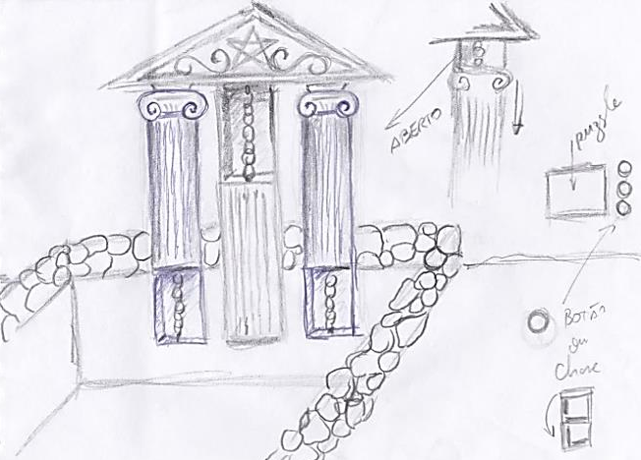 | 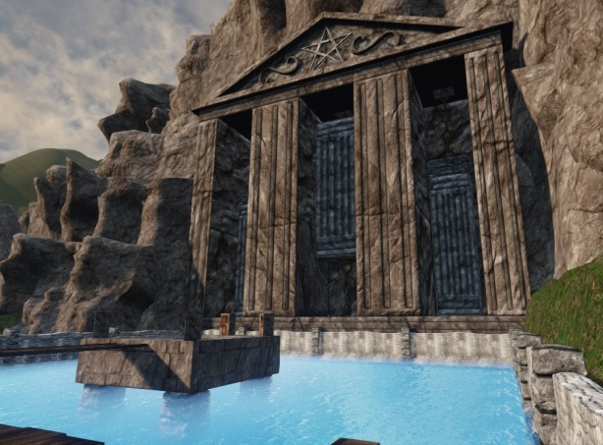
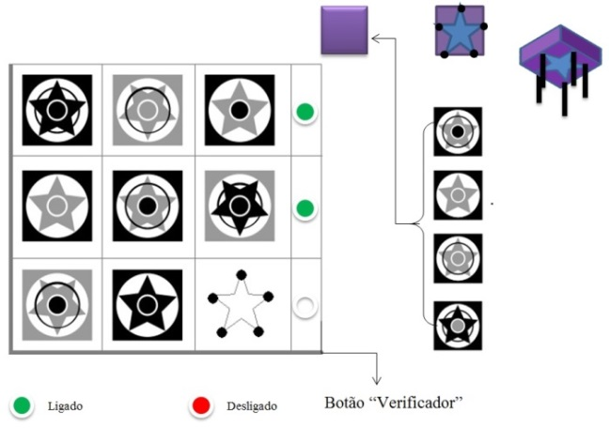 | 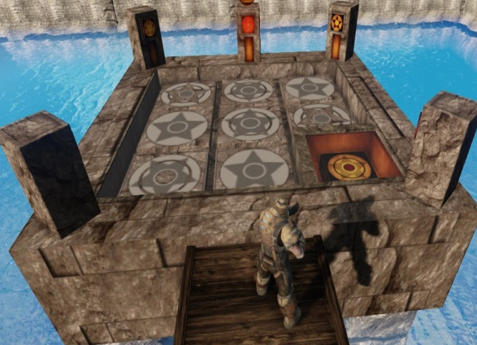

Fonte: TONÉIS (2015, p. 65).

A parametrização deste puzzle para sua posterior implementação foi fundamental na produção das ações desejadas. A investigação ou exploração de regularidades e padrões em sequências numéricas ou geométricas encontra-se no que podemos denominar como um fator para futuras generalizações.

Na exploração destes padrões os alunos podem seguir duas abordagens. Podem analisar a transformação que ocorre de uma figura para a figura seguinte ou podem explorar as relações entre a ordem de uma figura na sequência e o número de objetos que a constitui. Deste modo, podem descobrir a regra de formação da sequência que podem apresentar com uma descrição em linguagem natural ou que podem representar por uma expressão linear, recorrendo, assim, à linguagem algébrica (BRANCO, 2008, p.46).

Cada puzzle superado é uma parte da história e do caminho percorrido. Esta relação parte-todo motiva o jogador a prosseguir sua jornada por meio de descobertas.
A emoção do encontro, a satisfação na solução de um problema certamente nos acompanha por toda nossa existência, baste recordarmos de momentos que superamos algum problema, que descobrimos algo que nos era importante. Esta produção de conhecimento é intrínseca ao contexto na qual ocorre, o que Barsalou (2008) denominou de reconstruções modais.
Citemos um exemplo em nosso game protótipo: A missão de apagar um incêndio na lavoura – puzzle do reservatório (Fig. 1). Para resolvê-lo observamos o reservatório de água e a possibilidade de apagar o incêndio por meio de sua estrutura, com isso novas operações emergem desta necessidade:
- Identificar os elementos que regem ao funcionamento da abertura da água;
- Desvendar a sequencia correta que destravará o mecanismo para a saída d’água;
- Desviar a água que enche o reservatório para apagar o fogo que ameaça a vila e a lavoura.
“Aceitando chamar de lógica a sintaxe do discurso cotidiano, isto é, a lógica usada nas interações semióticas entre sujeitos, esse procedimento de fazer um argumento parecer como raciocínio de tipo matemático já seria um procedimento retórico” (Castro e Bolite Frant, 2011, p. 39).

A argumentação sempre visa produzir efeitos sobre um auditório e não tem como finalidade única a adesão intelectual, mais frequentemente ela visa incitar à ação. As réplicas, por sua vez, levam o locutor a fazer correções em suas hipóteses, possibilitando uma readaptação de sua argumentação a cada momento do diálogo. São as reações do auditório, mesmo silenciosas, que direcionam o raciocínio do locutor. (CASTRO; BOLITE FRANT, 2011, p. 41, grifo nosso)

A argumentação no game atinge seu apogeu ao ser compreendida como a ação de jogar (Fig. 2), podendo assumir a forma de:
- Um passeio exploratório pelos cenários do game, para apreender as regras que regem esse novo mundo e ainda fazer um levantamento de dados;
- Na resolução de um puzzle, criação de conjecturas e ações que testem a validade das conjecturas por meio da superação dos desafios;
- No diálogo entre jogadores ou com personagens do jogo – NPC.

Figura 2 - Esquema argumentativo no game.
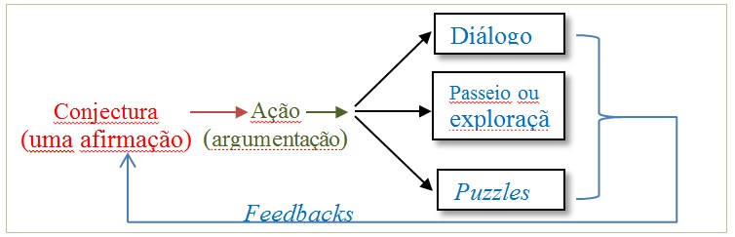

Fonte: Tonéis (2015, p. 71).

Compreendemos que nosso corpo vivencial desenha por meio de ações tal argumentação, nossas escolhas, os movimentos, as hipóteses denotam esta ação.
Na narrativa de Wind Phoenix procuramos inserir diferentes puzzles com diferentes níveis de dificuldade (level design) oferecendo ao jogador elementos que possam motivá-lo a prosseguir no jogo. Esta “fórmula” foi amplamente utilizada na construção dos puzzles em Myst Riven. Tonéis (2010) afirma que em Riven cada descoberta impulsiona para uma nova cadeia de descobertas por meio dos puzzles e Mayer (1996) ainda afirma que este encadeamento de descobertas determinam o ritmo do jogo em Myst.
Em Tonéis (2010, p.3) apresentamos a ideia do Sapere aude, um lema latino que significa "ouse saber" ou "atreva-se a saber", por vezes traduzido como "tenha a coragem de usar teu próprio entendimento". É este o movimento que a cibercultura promove, é este fluir, é este mudar constantemente que nos envolve e motiva a ousar. Ao apresentar um problema de sequencias em meio a uma narrativa acreditamos que o protagonista irá se envolver no processo de reflexão de tal forma que o fluir da história depende de sua ação.

Considerações finais

Aarseth (2003, p.13) nos dirá “uma vez que um jogo é um processo e não um objeto, não pode existir um jogo sem jogadores a jogar”, o que outrora afirmávamos quanto ao movimento do “jogar e ser jogado”, assim neste movimento o sentimento de fracasso, em outras palavras, as ações que não geram o esperado ou nossos erros no jogo, se torna parte de nosso processo de descoberta, de produção de conhecimentos.
Este deveria ser o mesmo sentimento que nutrimos em qualquer situação vivencial escolar ou não. No entanto, muitas vezes, o sentimento de inaptidão ou de fracasso segue relacionado às experiências sofridas na escola, particularmente com a matemática.
Nosso projeto encontra-se em fase de testes com jogadores que fornecerão dados para prosseguirmos avaliando nossas hipóteses iniciais e observando os aspectos apresentados pelos jogadores.
É na totalidade que nosso corpo habita, e nossa compreensão encontra-se contextualizada. Merleau-Ponty (2006, p. 199) disse que “o hábito exprime o poder que temos de dilatar nosso ser no mundo ou de mudar de existência anexando a nós novos instrumentos”. No universo dos games encontramos uma extensão do mundo vivido e assim como a “a bengala do cego deixou de ser para ele um objeto, ela não mais é percebida por si mesma, sua extremidade transformou-se em zona sensível, ela aumenta a amplitude e o raio de ação do tocar, tornou-se o análogo de um olhar” (MERLEAU-PONTY, 2006, p.198, grifo nosso).
Da mesma forma, o game torna-se para seu interlocutor ou seu protagonista um palco no qual atua e representa seu papel, vive, se adapta, compreende e apreende por meio de suas ações as novas relações que emergem em meio a novas aventuras. Desta forma o mundo virtual demanda a potencialidade do sujeito, provocando-o ao passo que o sujeito se reinventa nele.
Nos próximos passos prosseguiremos com as possíveis modificações observados pelos jogadores bem como novos puzzles oferecendo a continuidade narrativa do jogo.
Dudeney (1917) em sua clássica obra Amusements in mathematcs afirma que puzzles devem oferecer a seu interlocutor a liberdade de conjecturar e verificar sua validade, produzir sua argumentação. Neste sentido a presença dos puzzles funcionam como um intenso catalisador na medida que proporcionam ações e “a ação gera conhecimento, gera a capacidade de explicar, de lidar, de manejar, de entender a realidade, gera o mathema” (D’AMBRÓSIO, 2007, p.23).
Mcgonigal (2012) nos esclarece a natureza fugaz do jogo, pois ela afirma que é menos divertido ser bom em algo do que se tornar bom em algo, assim o game nos coloca nesta ação de superação, encontramos nossas limitações e avançamos em direção a sermos melhores. Esse ideal pensado e planejado também para produção de conhecimentos matemáticos, como em nosso game protótipo.

Referências
AARSETH, Espen. O Jogo da Investigação: Abordagens Metodológicas à Análise de Jogos.Caleidoscópio, revista de comunicação e cultura, n. 4, 2003, p. 9–23. Disponível em: <http://revistas.ulusofona.pt/index.php/caleidoscopio/article/viewFile/2228/1745>. Acesso em mai 2010.

BARSALOU, Lawrence W. Grounded Cognition. Annual Review of Psychology. v.59. Atlanta: Emory University, 2008, pp. 617–645.

BERGER, Arthur Asa. Video Games: A Popular Culture Phenomenon. 3 ed. New Jersey: Transaction Publishers, 2009, p. 73-83.

BRANCO, Neusa Cristina Vicente. O estudo de padrões e regularidades no desenvolvimento do pensamento algébrico. Mestrado em Educação, Área de Especialização em Didática da Matemática: Universidade de Lisboa. Portugal, Lisboa, 2008.

BRANDAO, Roberta Purper; BITTENCOURT, Maria Inês Garcia de Freitas e VILHENA, Junia de. A mágica do jogo e o potencial do brincar. Rev. Mal-Estar Subj. [online]. vol.10, n.3, p. 835-863, 2010.

CAILLOIS, Roger. Os Jogos e os Homens: a máscara e a vertigem. Lisboa, Portugal: Cotovia, 1990.

DUDENEY, Henry Ernest. Amusements in mathematics. 1917.

CASTRO, Mônica Rabello; BOLITE FRANT, Janete. O Modelo da Estratégia Argumentativa: Análise da Fala e de Outros Registros em Contextos Interativos de Aprendizagem. Curitiba: Editora UFPR, 2011.

CORTI, Kevin. Games-based Learning: a serious business application. PIXE Learning Limited. 2006). Disponível em <http://www.pixelearning.com/docs/seriousgamesbusinessapplications.pdf>.

D’AMBROSIO, Ubiratam. Educação Matemática: da teoria à prática. 15 ed. Campinas: Papirus, 2007.

DAVIS, Philip J. & HERSH, Reuben. A experiência matemática. Tradução de João Bosco Pitombeira. 2. ed. Rio de Janeiro: Francisco Alves, 1985.

GADAMER, Hans-Georg. Verdade e método: traços fundamentais de uma hermenêutica filosófica. Tradução de Flávio Paulo Meurer. 3. ed. Petrópolis: Vozes, 1999.

HUIZINGA, Johan. Homo Ludens: o jogo como elemento da cultura. Tradução João Paulo Monteiro. 2. ed. São Paulo: Perspectiva, 1990.

MANOVICH, Lev. Espaço Navegável. In: Revista Comunicação e Linguagens, Lisboa – Universidade Livre de Lisboa, 34, p. 109-141, 2005.

MAYER, Paul. Representation and action in the reception of Myst: a social semiotic approach to computer media, Nordicon Review of Nordic Popular Culture, n.1, v.1, p. 237-254, 1996.

MURRAY, Janet H. Hamlet no Holodeck: o futuro da narrativa no ciberespaço. São Paulo: Itaú Cultural: UNESP, 2003.

MCGONIGAL, Jane. A Realidade em Jogo: por que os jogos nos tornam melhores e como eles podem mudar o mundo. Rio de Janeiro: Best Seller LTDA, 2012.

MERLEAU-PONTY, Maurice. Fenomenologia da percepção. Tradução de Carlos Alberto Ribeiro de Moura. São Paulo: Martins Fontes, 2006.

NAJMANOVICH, Denise. O sujeito encarnado: limites, devir e incompletude. Cadernos de subjetividade, v. 5, n. 2, 1997.

PRENSKY, Marc. Digital game-based learning: practical ideas for the application of digital game-based learning. St. Paul, MN: Paragon House, 2007.

PAPERT, Seymour. Mindstorms: Children, Computers and Powerful Ideas. New York: Basic Books, 1980. No Brasil traduzido como Logo: Computadores e Educação. 1985

__________. A Família em Rede. Lisboa: Relógio D'água Editores, 1997.

SCHELL, Jesse. The art of game design: A book of lenses. ETC Press, 2009.

TONÉIS, Cristiano Natal. A lógica da descoberta nos jogos digitais. Proceedings of SBGames, 2010.
__________. A Experiência Matemática no Universo dos Jogos Digitais: O processo do jogar e o raciocínio lógico e matemático. Tese de Doutorado em Educação Matemática – Tecnologias Digitais e Educação Matemática (não publicada). UNIAN-Universidade Anhanguera de São Paulo. 2015.

UNIAN – Universidade Anhanguera de São Paulo. Pós Graduação em Educação Matemática. Brasil. São Paulo-SP. 02071-013. E-mail: cristoneis@gmail.com
UNIAN – Universidade Anhanguera de São Paulo. Pós Graduação em Educação Matemática. Brasil. São Paulo-SP. 02071-013. E-mail: janetebf@gmail.com
Criado pelos professores Don Rawitsch, Bill Heinemann e Paul Dillenberger entre os títulos de games criados para educação o único sancionado pelo governo e inserido no currículo escolar americano que ensinava para as crianças a obscura “conquista do oeste americano” (Disponível em: <http://jarbas.wordpress.com/2011/01/26/simulacoes-em-educacao-exemplo-classico/>)
A primeira versão do game foi de 1985 mas devido ao grande sucesso evoluiu e ganhou novas versões ampliando seus temas mais recentemente Camen resurge em “Carmen Sandiego adventures in Math” (janeiro 2012), agora também para Nintendo Wii (Houghton Mifflin Harcourt and The Learning Company. Carmen Sandiego Adventures in Math. Em <http://www.hmheducation.com/games/index.php>. Acesso em: 26 out 2012).
Na década de 90 estréia também na televisão brasileira uma série de desenhos animados da Carmen (cartoons), intitulada "Where on Earth is Carmen Sandiego?", ou seja “Em que lugar do mundo está Carmen Sandiego?”. (Fonte: Carmen Sandiego: Official Game Site. Disponível em: <http://www.carmensandiego.com/hmh/site/carmen/home/articles?article=43143>. Acesso em: 25 out. 2012.
Uma espécie de globo terrestre no universo do jogo.
Prática Pedagógica pode assumir diferentes sentidos e significados conforme a perspectiva teórico-epistemológica adotada: perspectiva positivista; interpretativa; histórico-crítica ou dialética etc.
A história nos narra que Arquimedes pronunciou esta palavra após descobrir que o volume de qualquer corpo pode ser calculado medindo-se o volume de água movida pelo submergido na água, conhecido como o princípio de Arquimedes. Afirma a história que quando decobriu isso ele se encontrava em uma banheira e saiu nu correndo pelas ruas de Siracusa gritando Eureka! Eureka é a primeira pessoa do singular do perfeito do indicativo do verbo heuriskein, (εὑρίσκω), que significa "encontrar". Significa, portanto, encontrei. Passou a ser utilizada como uma celebração de uma descoberta, um achado ou o fim de uma busca. Tem o mesmo radical da palavra "heurística". (BOYER, 1968)
A IBM desenvolveu três categorias de jogos para solucionar o problema de treinamento, em soluções, e vendas para clientes: CityOne; Innov8; PowerUp.
Lebenswelt ou mundo vivido ou ainda mundo vivencial é uma expressão advinda da fenomenologia hermenêutica e estará presente em todo nosso percurso acadêmico uma vez que corpo e mente e corpo e mundo são indissociáveis.
Existem mais de 400 puzzles neste livro, organizados por temas, como: dinheiro; distancias; idades e tempo, etc. Uma cópia deste livro faz parte do Projeto Gutenberg e está disponível em <http://www.gutenberg.org/files/16713/16713-h/16713-h.htm>.

